兴 县 城 南 小 学

2

0 2 4 年 度 单 位 决 算 公 开



目 录

第一部分 概况

一、本部门（单位）职责

1

1

二、机构设置情况

1

第二部分 2024年部门决算表

一、收入支出决算总表

2

2

二、收入决算表

4

三、支出决算表

5

四、财政拨款收入支出决算总表

五、一般公共预算财政拨款支出决算表

六、一般公共预算财政拨款基本支出决算明细表

七、政府性基金预算财政拨款收入支出决算表

八、国有资本经营预算财政拨款支出决算表

九、财政拨款“三公”经费支出决算表

十、部门决算公开相关信息统计表

第三部分 情况说明

6

8

9

11

12

13

14

15

15

15

15

15

15

15

16

16

16

16

18

18

一、收入支出决算总体情况说明

二、收入决算情况说明

三、支出决算情况说明

四、财政拨款收支决算总体情况说明

五、一般公共预算财政拨款支出决算情况说明

六、一般公共预算财政拨款基本支出决算情况说明

七、政府性基金预算财政拨款收支决算情况说明

八、国有资本经营预算财政拨款支出决算情况说明

九、财政拨款“三公”经费支出决算情况说明

十、其他重要事项情况说明

第四部分 名词解释

第五部分 附件



兴

县

城

南

小

学

2024年

单

位

决

算

公

开

报

告

第一部分 概况

一、本部门（单位）职责

搞好小学义务教育，促进基础教育发展。小学学历教育，小

学基础教育（相关社会服务）。

二、机构设置情况

本校为教育局下属二级单位，单位内设财务室、办公室、教

务室等。

-

1-

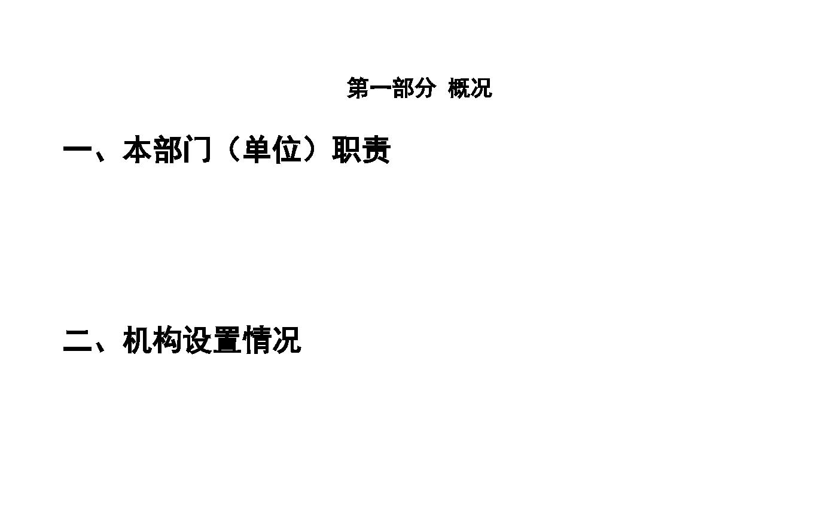

兴

县

城

南

小

学

2024年

单

位

决

算

公

开

报

告

第二部分 2024年部门决算表

@

#@#@

@#@#@

收入支出决算总表

公开01表

部门名称：兴县城南小学

收入

2024年度

金额单位：万元

支出

项目

栏次

行次

金额

1

项目

栏次

行次

金额

2

一、一般公共预算财政拨款

收入

1

2

3

4

5

6

7

8

9

720.09 一、一般公共服务支出

二、外交支出

32

33

34

35

36

37

38

39

40

41

42

43

44

45

46

47

48

49

50

51

52

53

54

二、政府性基金预算财政拨

款收入

三、国有资本经营预算财政

拨款收入

三、国防支出

四、上级补助收入

五、事业收入

四、公共安全支出

五、教育支出

662.53

六、经营收入

六、科学技术支出

七、文化旅游体育与传媒支

出

七、附属单位上缴收入

八、其他收入

八、社会保障和就业支出

九、卫生健康支出

1

1

1

1

1

1

1

1

1

1

2

2

2

2

0

1

2

3

4

5

6

7

8

9

0

1

2

3

十、节能环保支出

十一、城乡社区支出

十二、农林水支出

十三、交通运输支出

十四、资源勘探工业信息等

支出

十五、商业服务业等支出

十六、金融支出

十七、援助其他地区支出

十八、自然资源海洋气象等

支出

十九、住房保障支出

57.56

二十、粮油物资储备支出

二十一、国有资本经营预算

支出

二十二、灾害防治及应急管

理支出

二十三、其他支出

-

2-

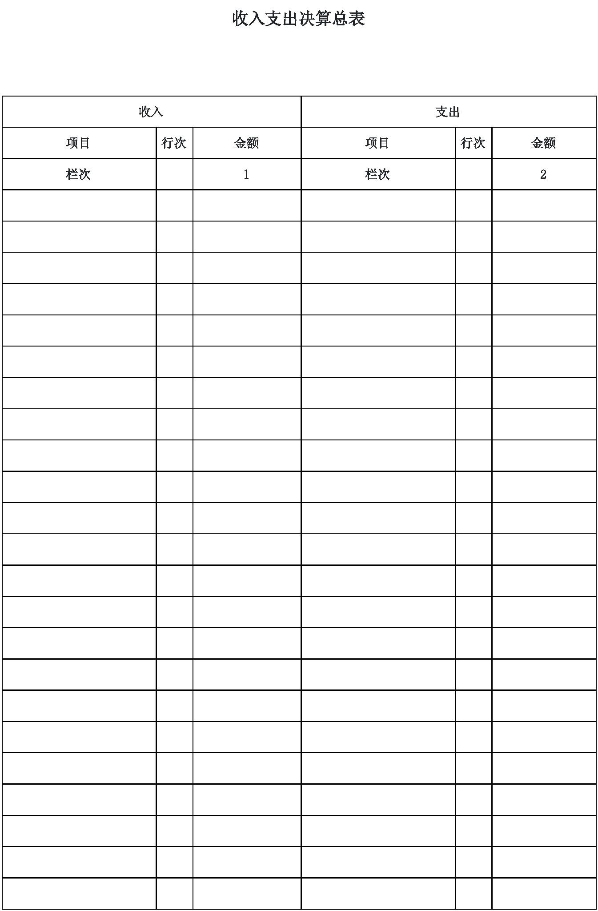

兴

县

城

南

小

学

2024年

单

位

决

算

公

开

报

告

2

2

2

4

5

6

二十四、债务还本支出

二十五、债务付息支出

55

56

57

58

59

60

61

62

二十六、抗疫特别国债安排

的支出

本年收入合计

27

720.09

本年支出合计

结余分配

720.09

使用非财政拨款结余（含专

用结余）

2

8

年初结转和结余

29

年末结转和结余

3

0

总计

31

720.09

总计

720.09

注：本表反映部门本年度的总收支和年末结转结余情况。本套报表金额单位转换时可能存在尾数误差。

-

3-

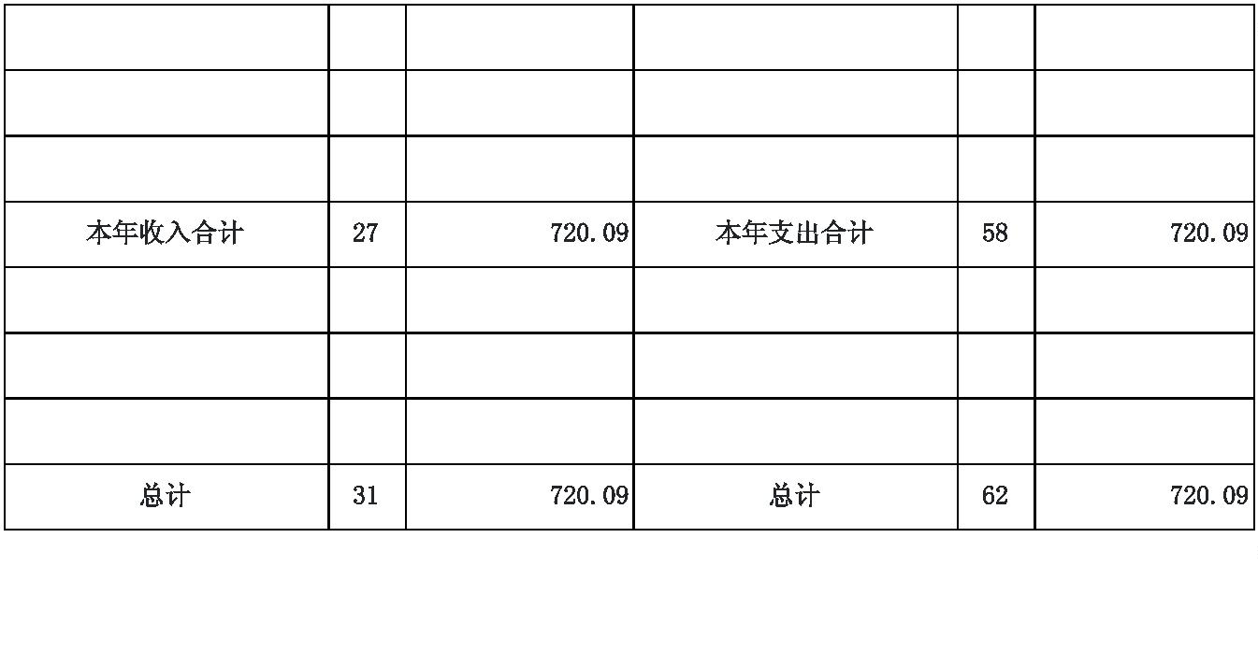

兴

县

城

南

小

学

2024年

单

位

决

算

公

开

报

告

收入决算表

公开02

表

部门名称：兴县城南小学

2024年度

上级补 事业收 经营收

金额单位：万元

附属单

项目

位

上缴收

入

其他收

入

本年收入合计 财政拨款收入

助收入

入

入

科目代码

科目名称

栏次

1

2

3

4

5

6

7

合计

720.09

662.53

662.53

662.53

57.56

57.56

57.56

720.09

662.53

662.53

662.53

57.56

57.56

57.56

2

2

2

2

2

2

05

教育支出

普通教育

小学教育

住房保障支出

住房改革支出

住房公积金

0502

050202

21

2102

210201

注：本表反映部门本年度取得的各项收入情况。

-

4-

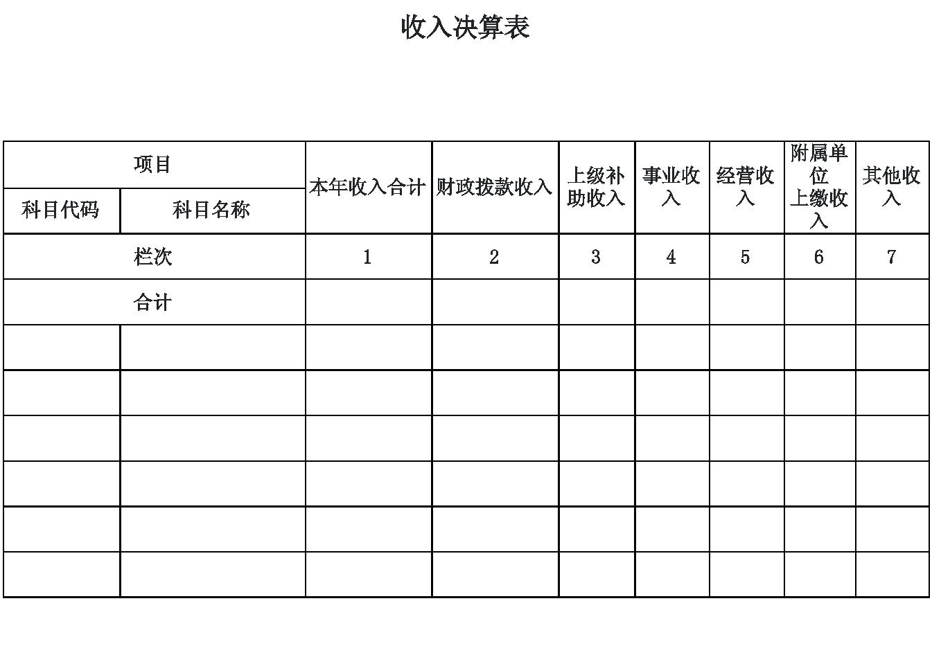

兴

县

城

南

小

学

2024年

单

位

决

算

公

开

报

告

支出决算表

公开03表

金额单位：万元

对附属单

部门名称：兴县城南小学

2024年度

项目

上缴

本年支出合计

基本支出

2

项目支出

3

上级 经营支出 位补助

科目代码

科目名称

支出

4

支出

6

栏次

1

5

合计

720.09

566.57

153.52

2

2

2

2

2

2

05

教育支出

普通教育

小学教育

住房保障支出

住房改革支出

住房公积金

662.53

662.53

662.53

57.56

57.56

57.56

509.00

509.00

509.00

57.56

57.56

57.56

153.52

153.52

153.52

0502

050202

21

2102

210201

注：本表反映部门本年度各项支出情况。

-

5-

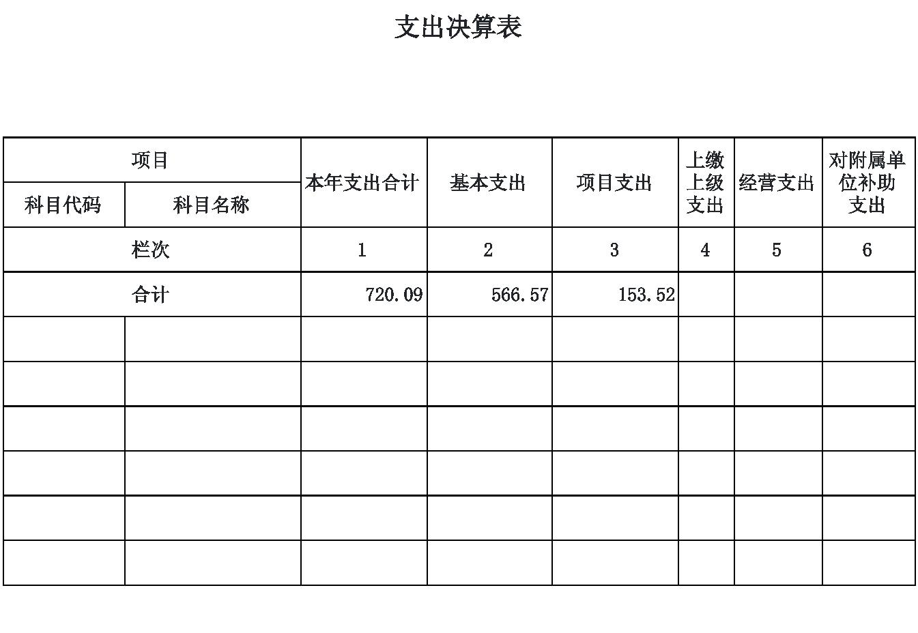

兴

县

城

南

小

学

2024年

单

位

决

算

公

开

报

告

财政拨款收入支出决算总表

公开04表

部门名称：兴县城南小学

2024年度

金额单位：万元

收入

支出

政府

性基

一般公共预 金预

算财政拨款 算财

国有资本

经营预算

财政拨款

项目

栏次

行次

金额

1

项目

栏次

行次

合计

政拨

款

2

3

4

5

一、一般公共预

算财政拨款

一、一般公共服务

支出

1

2

3

4

5

6

7

8

9

720.09

33

34

35

二、政府性基金

预算财政拨款

二、外交支出

三、国防支出

三、国有资本经

营预算财政拨款

四、公共安全支出 36

五、教育支出

37

662.53

662.53

六、科学技术支出 38

七、文化旅游体育

与传媒支出

39

八、社会保障和就

业支出

40

九、卫生健康支出 41

1

1

1

1

1

1

1

1

1

1

2

0

1

2

3

4

5

6

7

8

9

0

十、节能环保支出 42

十一、城乡社区支

出

43

十二、农林水支出 44

十三、交通运输支

出

45

46

47

48

49

50

51

52

十四、资源勘探工

业信息等支出

十五、商业服务业

等支出

十六、金融支出

十七、援助其他地

区支出

十八、自然资源海

洋气象等支出

十九、住房保障支

出

57.56

57.56

二十、粮油物资储

备支出

-

6-

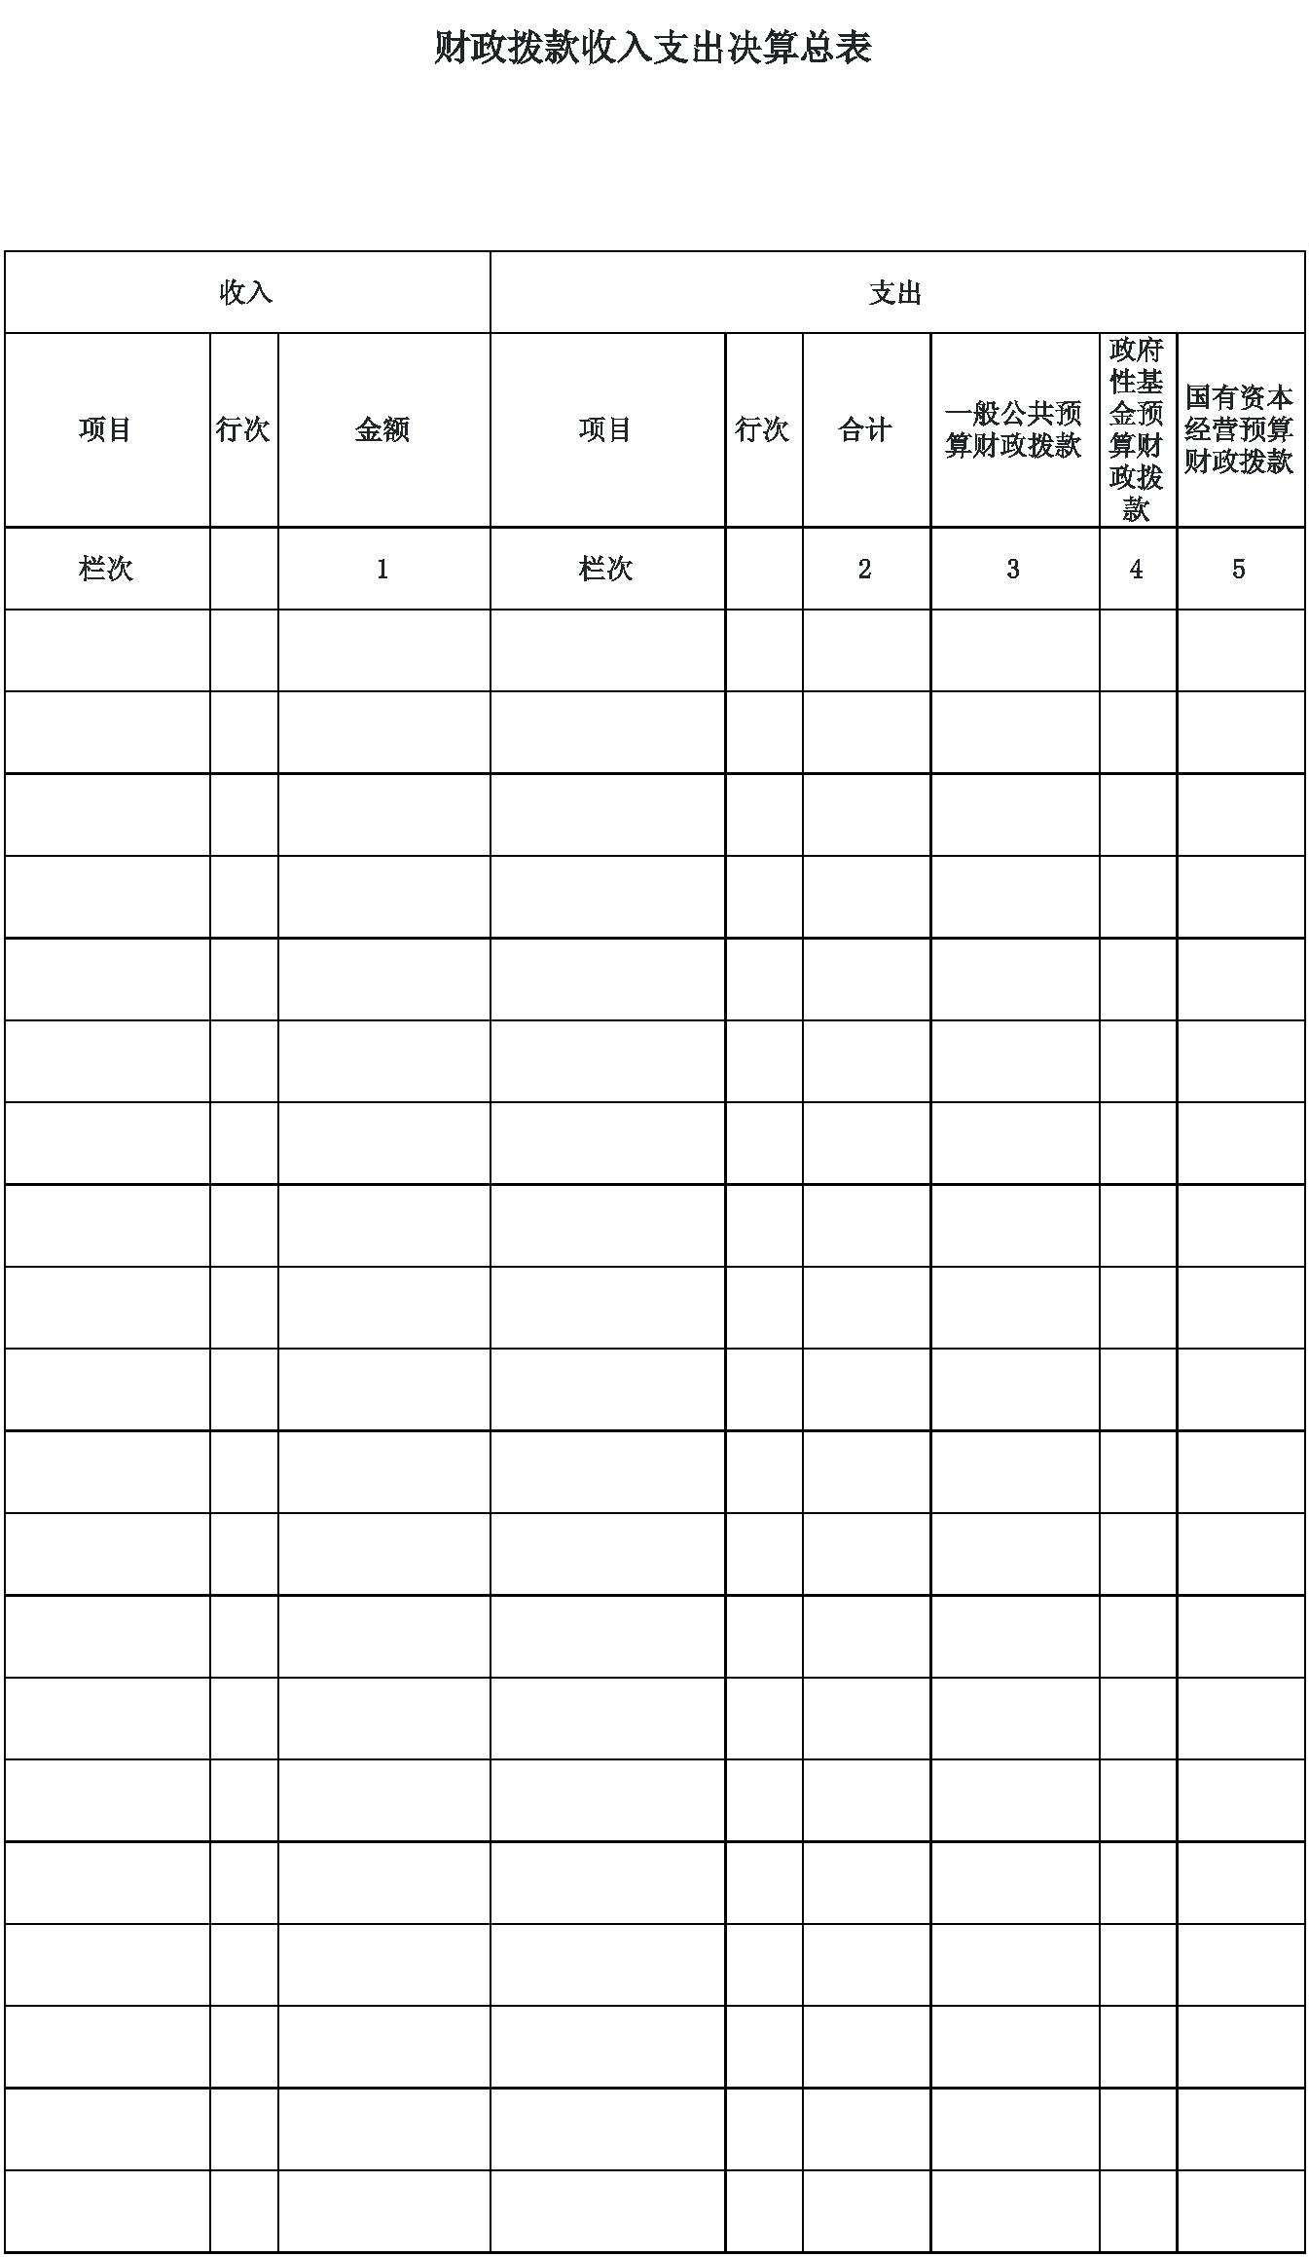

兴

县

城

南

小

学

2024年

单

位

决

算

公

开

报

告

二十一、国有资本

经营预算支出

2

2

2

2

2

2

1

2

3

4

5

6

53

54

二十二、灾害防治

及应急管理支出

二十三、其他支出 55

二十四、债务还本

支出

56

57

58

59

60

二十五、债务付息

支出

二十六、抗疫特别

国债安排的支出

本年收入合计 27

年初财政拨款结

转和结余

720.09 本年支出合计

720.09

720.09

年末财政拨款结转

和结余

2

2

3

3

8

9

0

1

一般公共预算

61

62

63

**64**

财政拨款

政府性基金预

算财政拨款

国有资本经营

预算财政拨款

总计

32

720.09

总计

**720.09**

**720.09**

注：本表反映部门本年度一般公共预算财政拨款、政府性基金预算财政拨款和国有资本经营预算财政拨款的

总收支和年末结转结余情况。

-

7-

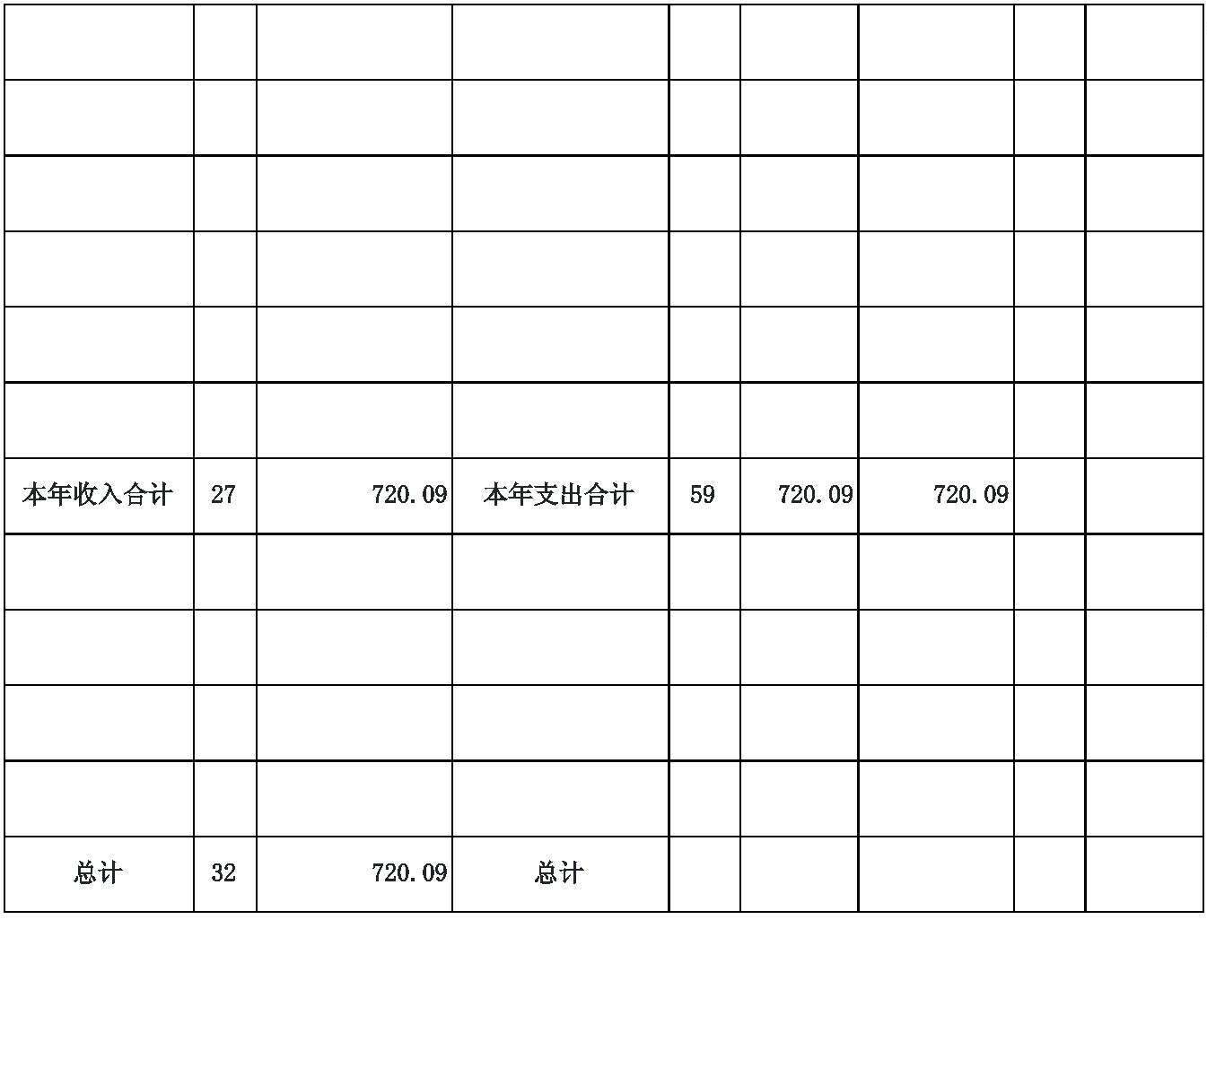

兴

县

城

南

小

学

2024年

单

位

决

算

公

开

报

告

一般公共预算财政拨款支出决算表

公开05表

部门名称：兴县城南小学

金额单位：万元

2

024年度

项目

本年支出

基本支出

2

科目代码

科目名称

小计

项目支出

3

栏次

1

合计

720.09

566.57

153.52

153.52

153.52

153.52

2

2

2

2

2

2

05

教育支出

662.53

662.53

662.53

57.56

509.00

509.00

509.00

57.56

0502

普通教育

050202

21

小学教育

住房保障支出

住房改革支出

住房公积金

2102

57.56

57.56

210201

57.56

57.56

注：本表反映部门本年度一般公共预算财政拨款支出情况。

-

8-

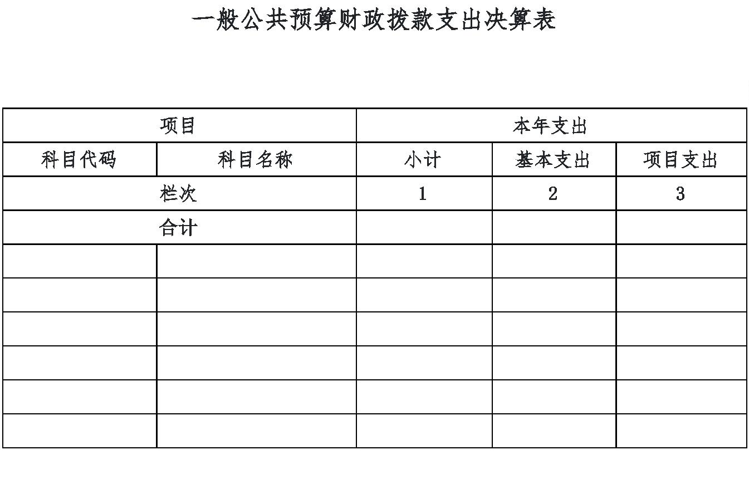

兴

县

城

南

小

学

2024年

单

位

决

算

公

开

报

告

一般公共预算财政拨款基本支出决算明细表

公开06表

部门名称：兴县城南小学

2024年度

金额单位：万元

人员经费

公用经费

科目代

码

科目代

码

科目代

码

科目代

码

科目名称

决算数

科目名称 决算数

科目名称

决算数

科目名称

决算数

债务利息及费

用支出

地上附着物和青苗

补偿

3

3

3

3

3

3

3

3

3

3

3

3

01

工资福利支出

基本工资

津贴补贴

奖金

529.99 302

商品和服务支出

办公费

36.58 307

31011

31012

31013

31019

31021

国内债务付

息

0101

0102

0103

0106

0107

0108

0109

0110

0111

0112

0113

195.64 30201

38.93 30202

30203

30701

30702

30703

30704

309

拆迁补偿

国外债务付

息

印刷费

公务用车购置

其他交通工具购置

文物和陈列品购置

无形资产购置

其他资本性支出

国内债务发

行费用

咨询费

国外债务发

行费用

伙食补助费

绩效工资

30204

手续费

资本性支出

（基本建设）

96.39 30205

63.78 30206

30207

水费

──── 31022

──── 31099

──── 311

机关事业单位基

本养老保险缴费

房屋建筑物

购建

办公设备购

电费

30901

30902

对企业补助（基本建

设）

职业年金缴费

邮电费

────

────

────

置

置

设

职工基本医疗保

险缴费

专用设备购

基础设施建

资本金注入（基本

建设）

21.85 30208

30209

取暖费

32.29 30903

──── 31101

──── 31199

──── 312

公务员医疗补助

缴费

物业管理费

30905

30906

30907

其他对企业补助

对企业补助

其他社会保障缴

费

1.35 30211

57.56 30212

差旅费

大型修缮

因公出国

境）费用

信息网络及

软件购置更新

住房公积金

──── 31201

资本金注入

（

-

9-

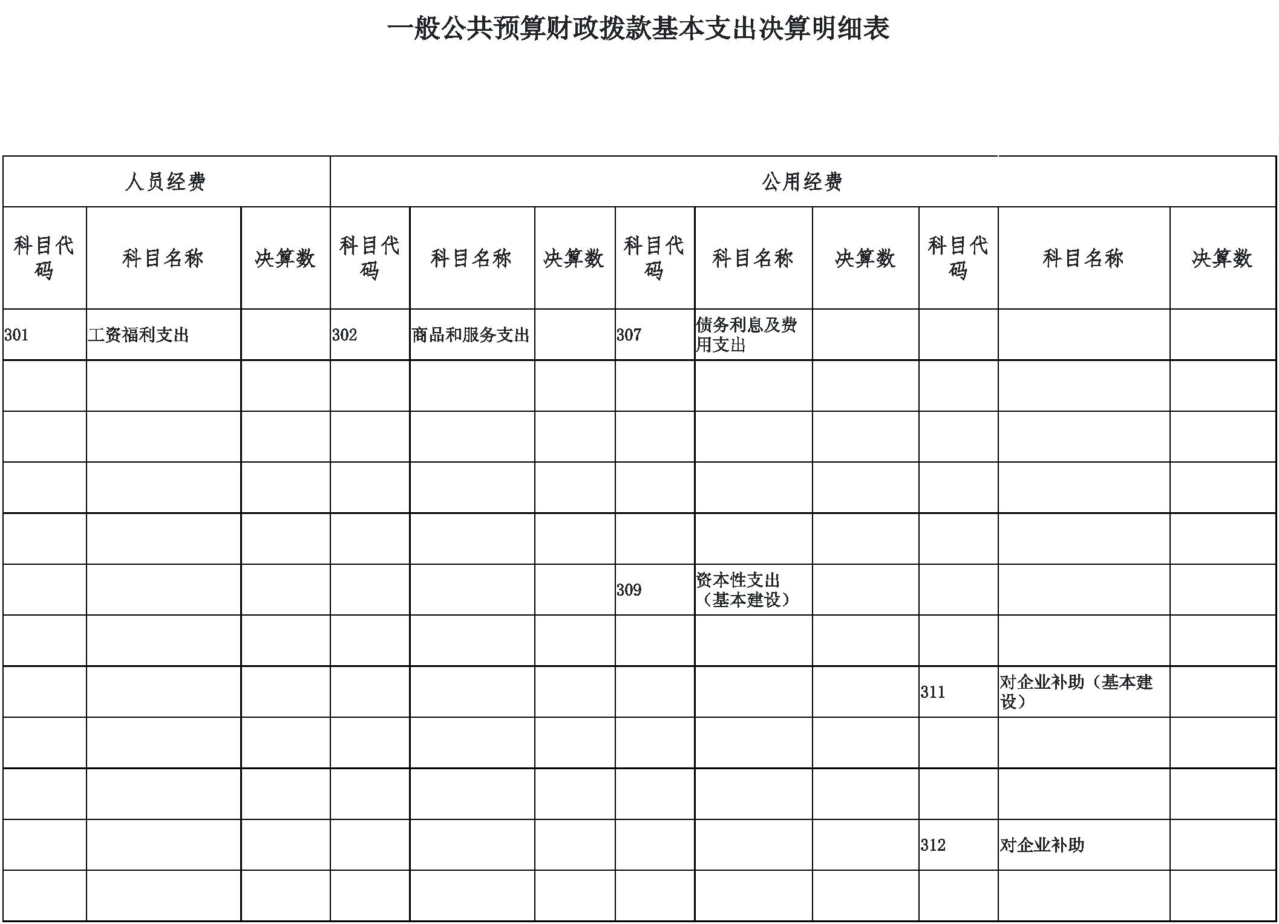

兴

县

城

南

小

学

2024年

单

位

决

算

公

开

报

告

政府投资基金股权

投资

3

3

3

3

3

3

3

3

3

3

3

0114

0199

03

医疗费

30213

54.48 30214

30215

维修（护）费

租赁费

30908

30913

物资储备

──── 31203

──── 31204

──── 31205

──── 31206

──── 31299

──── 313

31302

其他工资福利支

公务用车购

费用补贴

出

置

对个人和家庭的补

助

其他交通工

具购置

会议费

30919

利息补贴

文物和陈列

0301

0302

0303

0304

0305

0306

0307

0308

离休费

30216

培训费

30921

其他资本性补助

其他对企业补助

对社会保障基金补助

品购置

无形资产购

置

退休费

30217

公务接待费

专用材料费

被装购置费

专用燃料费

劳务费

30922

其他基本建

设支出

退职（役）费

抚恤金

30218

30999

对社会保险基金补

助

30224

310

资本性支出

房屋建筑物

购建

补充全国社会保障

基金

生活补助

救济费

30225

31001

31303

办公设备购

置

对机关事业单位职

业年金的补助

30226

31002

31304

专用设备购

置

医疗费补助

助学金

30227

委托业务费

工会经费

31003

399

其他支出

基础设施建

设

30228

4.29 31005

39907

国家赔偿费用支出

对民间非营利组织

和群众性自治组织补

贴

3

0309

奖励金

30229

福利费

31006

大型修缮

39908

个人农业生产补

贴

公务用车运行

维护费

信息网络及

软件购置更新

3

3

3

0310

0311

0399

30231

30239

30240

31007

31008

31009

31010

39909

39910

39999

经常性赠与

资本性赠与

其他支出

代缴社会保险费

其他交通费用

税金及附加费

物资储备

土地补偿

其他对个人和家

庭的补助

用

其他商品和服

务支出

3

0299

安置补助

人员经费合计

529.99

公用经费合计

36.58

注：本表反映部门本年度一般公共预算财政拨款基本支出明细情况。

-

10-

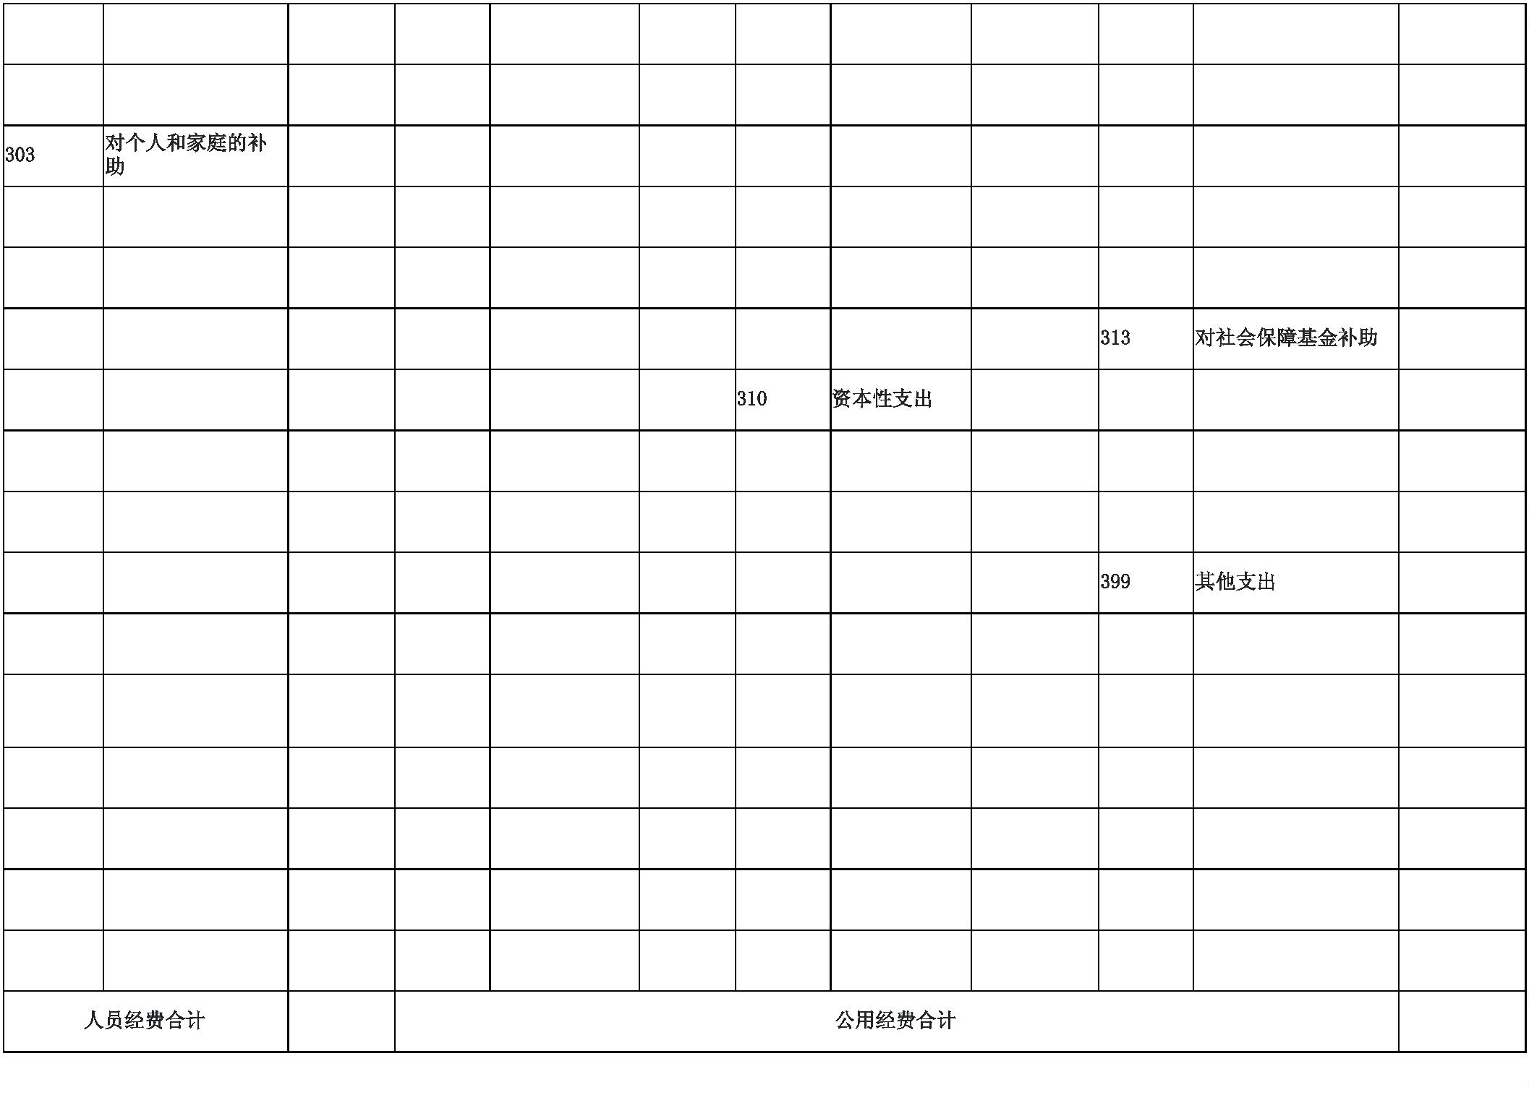

兴

县

城

南

小

学

2024年

单

位

决

算

公

开

报

告

政府性基金预算财政拨款收入支出决算表

公开07表

部门名称：兴县城南小学

单位:万元

2

024年度

项目

本年支出

年初结转和结 本年收

余 入

年末结转和

结余

科目代码

科目名称

小计

3

基本支出 项目支出

栏次

合计

1

2

4

5

6

注：本表反映部门本年度政府性基金预算财政拨款收入、支出及结转和结余情况。

说明：本表无数据

-

11-

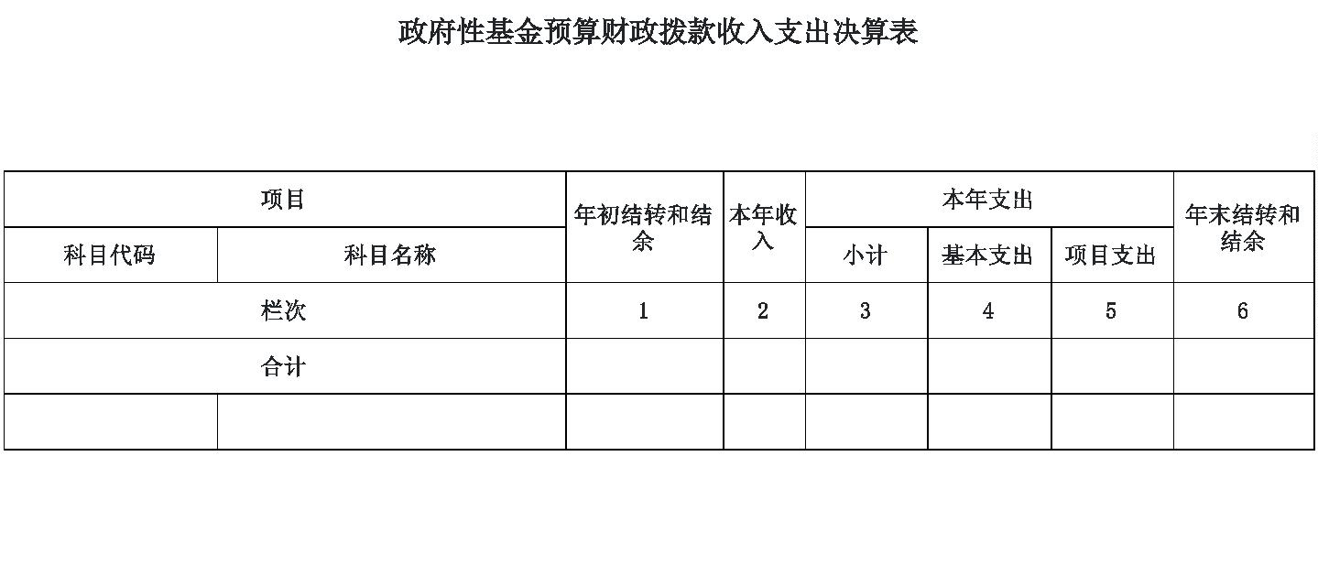

兴

县

城

南

小

学

2024年

单

位

决

算

公

开

报

告

国有资本经营预算财政拨款支出决算表

公开08表

部门名称：兴县城南小学

2024年度

单位:万元

项目

本年支出

基本支出

2

科目代码

科目名称

合计

1

项目支出

栏次

合计

3

注：本表反映部门本年度国有资本经营预算财政拨款支出情况。

说明：本表无数据

-

12-

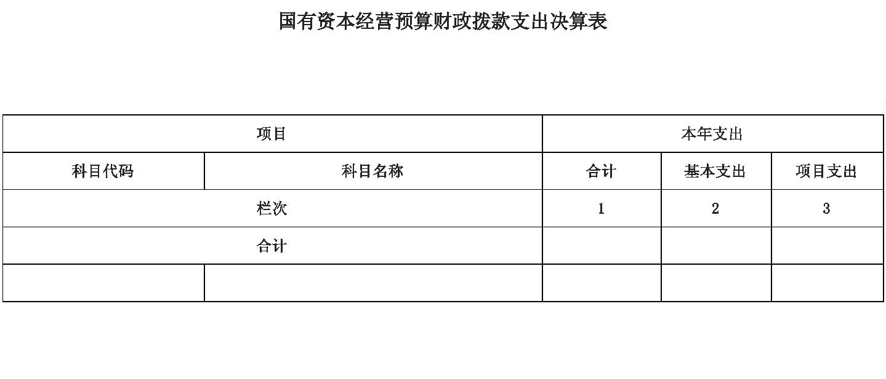

兴

县

城

南

小

学

2024年

单

位

决

算

公

开

报

告

财政拨款“三公”经费支出决算表

公开09表

部门名称：兴县城南小学

2024年度

金额单位:万元

预算数

决算数

公务用车购置及运行维护费

公务用车

公务用车购置及运行维护费

公务用车

因公出国

（境）

费

因公出国

（境）

费

公务接待

费

公务接待

费

合计

合计

公务用车

购置费

公务用车

购置费

小计

运行维护

费

小计

运行维护

费

1

2

3

4

5

6

7

8

9

10

11

12

注：本表反映部门本年度“三公”经费支出预决算情况。其中，预算数为“三公”经费全年预算数，反映按规定程序调整后的预算数；

决算数是包括当年财政拨款和以前年度结转资金安排的实际支出。

说明：本表无数据

-

13-

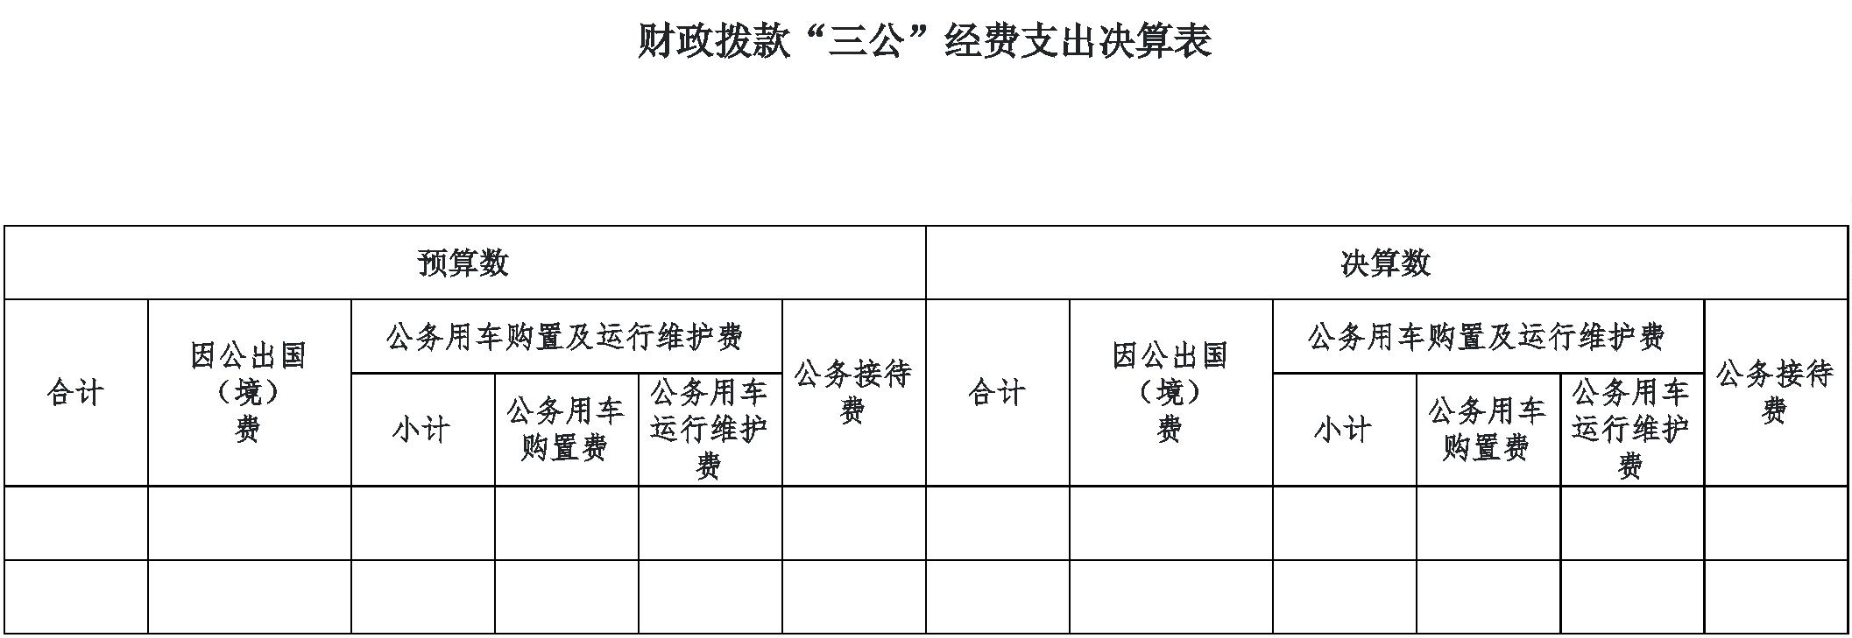

兴

县

城

南

小

学

2024年

单

位

决

算

公

开

报

告

部门决算公开相关信息统计表

公开10表

单位名称：兴县城南小学

2024年度

金额单位：万元

一、政府采购情况

项目

合计

货物

工程

服务

行次

统计数

1

2

3

4

二、机关运行经费

项目

统计数

（

一）行政单位

二）参照公务员法管理事业单位

5

6

（

三、国有资产占用情况

（一）车辆数合计（辆）

7

1

2

3

4

5

6

7

8

.副部（省）级及以上领导用车

.主要负责人用车

.机要通信用车

8

9

10

11

12

13

14

15

.应急保障用车

.执法执勤用车

.特种专业技术用车

.离退休干部服务用车

.其他用车

（二）单价100万元（含）以上设备（不含车辆）

17

注：本表反映部门本年度政府采购、机关运行经费和国有资产占用情况。

说明：本表无数据

-

14-

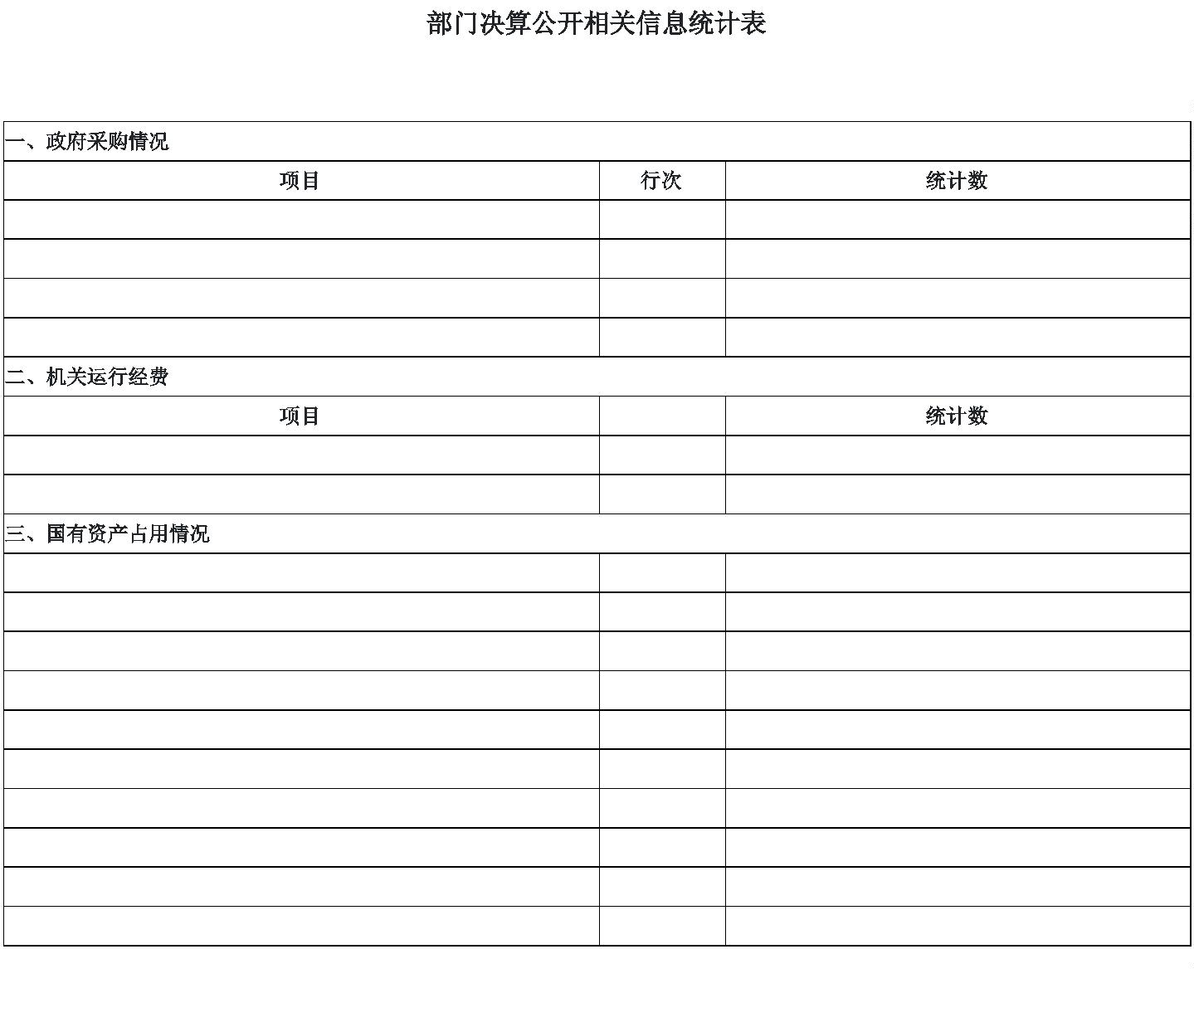

兴

县

城

南

小

学

2024年

单

位

决

算

公

开

报

告

第三部分 情况说明

一、收入支出决算总体情况说明

024年度收入总计720.09万元，支出总计720.09万元。与上年相比，收入总计减少4.68

2

万元，下降0.65%，支出总计减少4.68万元，下降0.65%。主要原因是本年度项目支出安排较

上年度减少，如城乡义务教育补助经费中央资金公用经费等。

二、收入决算情况说明

2024年度收入合计720.09万元，其中：

财政拨款收入720.09万元，占比100.00%。

三、支出决算情况说明

2024年度支出合计720.09万元，其中：

基本支出566.57万元，占比78.68%；

项目支出153.52万元，占比21.32%。

四、财政拨款收支决算总体情况说明

2024年度财政拨款收入总计720.09万元，支出总计720.09万元。与上年相比，财政拨款

收入总计减少4.68万元，下降0.65%；财政拨款支出总计减少4.68万元，下降0.65%。主要原

因是本年度项目支出安排较上年度减少，如城乡义务教育补助经费中央资金公用经费等。

五、一般公共预算财政拨款支出决算情况说明

（一）一般公共预算财政拨款支出决算总体情况

2024年一般公共预算财政拨款决算支出720.09万元，占本年支出合计的100.00%。与上年

相比，一般公共预算财政拨款支出减少4.68万元，下降0.65%。主要原因是本年度项目支出安

排较上年度减少，如城乡义务教育补助经费中央资金公用经费等。

（二）一般公共预算财政拨款支出决算结构情况

2024年度一般公共预算财政拨款支出720.09万元，主要用于以下方面：

教育支出(类)662.53万元，占比92.01%；

住房保障支出(类)57.56万元，占比7.99%。

（三）一般公共预算财政拨款支出决算具体情况

2024年度一般公共预算财政拨款支出年初预算890.96万元，支出决算720.09万元，完成

年初预算的80.82%。其中：

教育支出年初预算833.38万元，支出决算662.53万元，完成年初预算的79.50%，用于人

员公用等基本支出和项目支出。较上年决算增加50.28万元，增长8.21%，主要原因是本年度

项目支出安排较上年度减少，如城乡义务教育补助经费中央资金公用经费等。

住房保障支出年初预算57.58万元，支出决算57.56万元，完成年初预算的99.97%，用于

在职人员住房公积金支出。较上年决算增加13.72万元，增长31.3%，主要原因是本年度在职

人员增加较多。

六、一般公共预算财政拨款基本支出决算情况说明

-

15-

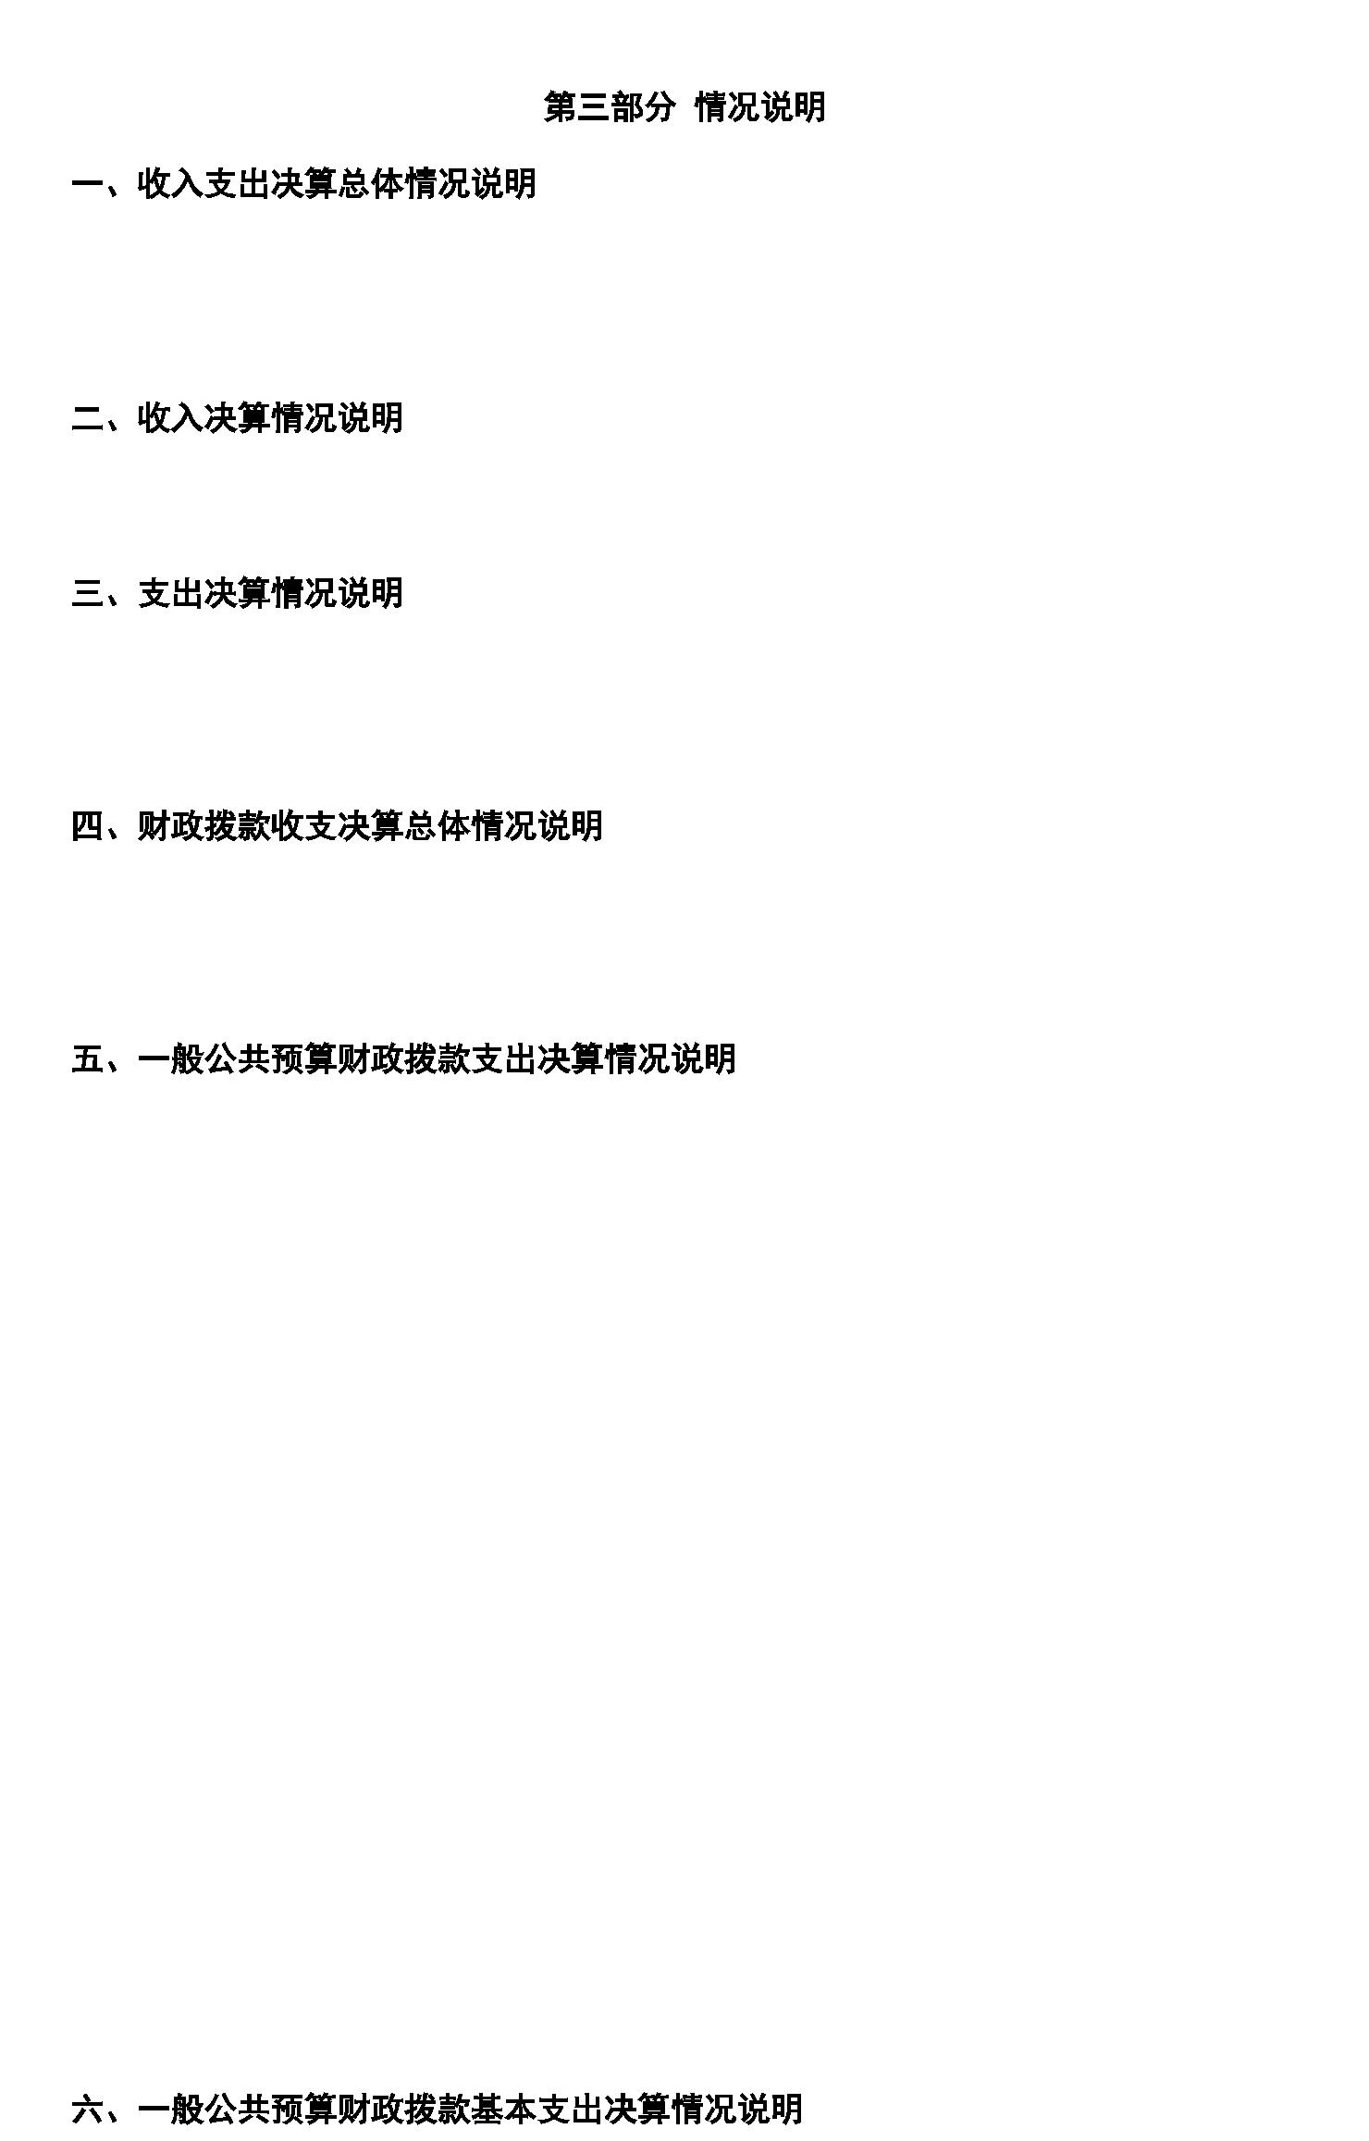

兴

县

城

南

小

学

2024年

单

位

决

算

公

开

报

告

2024年度财政拨款基本支出566.57万元，其中：

人员经费529.99万元，主要包括在职人员工资福利支出等；

公用经费36.58万元，主要包括取暖费、工会经费等。

七、政府性基金预算财政拨款收支决算情况说明

本年度无此项收支。

八、国有资本经营预算财政拨款支出决算情况说明

本年度无此项支出。

九、财政拨款“三公”经费支出决算情况说明

（一）“三公”经费财政拨款支出决算总体情况说明

2024年度“三公”经费财政拨款支出全年预算0万元，支出决算0万元，与上年“三

公”经费财政拨款支出决算相同。其中：

因公出国（境）费支出0万元，与上年相同，主要原因是：本年度因公出国（境）费支

出；

公务用车购置费支出0万元，与上年相同，主要原因是：本年度无公务用车购置费支出；

公务用车运行维护费支出0万元，与上年相同，主要原因是：本年度无公务用车运行维护

费支出；

公务接待费支出0万元，与上年相同，主要原因是：本年度无公务接待费支出。

（

二）“三公”经费财政拨款支出决算具体情况说明

、因公出国（境）费支出0万元，出国（境）团组共0个，0人次。主要用于：本年度无

因公出国（境）费支出。

、公务用车购置支出0万元，使用财政拨款共购置公务用车0辆，主要用于：本年度无公

务用车购置支出。

1

2

3

、公务用车运行维护费支出0万元，使用财政拨款负担的公务用车保有量共0辆，主要用

于：本年度无公务用车运行维护费支出。

4

、公务接待费支出0万元，共接待0批次，0人次。国内接待费0万元，共接待0批次，0人

次，其中外事接待费0万元，共接待0批次，0人次，主要是本年度无公务接待费支出；国

境）外接待费0万元，共接待国（境）外0批次，0人次，主要是本年度无国（境）外接待

费。

十、其他重要事项情况说明

一）机关运行经费支出情况说明

本部门（单位）无机关运行经费。

二）政府采购情况说明

024年度政府采购支出总额0万元。

三）国有资产占用情况说明

截至2024年12月31日，本部门（单位）共有车辆0辆。单价100万元（含）以上设备（不

含车辆）0台（套）。

四）预算绩效情况说明

（

（

（

2

（

（

-

16-

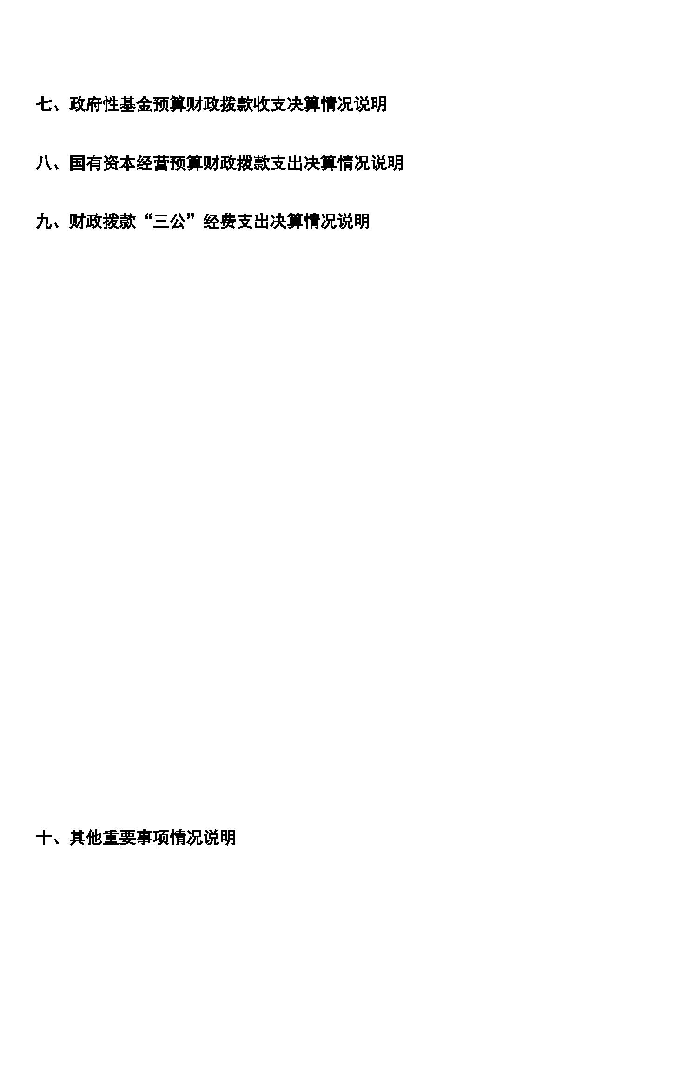

兴

县

城

南

小

学

2024年

单

位

决

算

公

开

报

告

1、预算绩效管理工作开展情况

2024年二级项目绩效自评个数3个，涉及资金64.42万元：3个项目自评等级为“优”，0

个项目自评等级为“良”，0个项目自评等级为“中”，0个项目自评等级为“差”。对于自

评结果为“中”和“差”的项目，采取的改进管理措施为本单位无绩效评价

为“中”和“差”的项目。

附件：二级项目绩效自评表

2、其他需要说明的事项

无

-

17-



兴

县

城

南

小

学

2024年

单

位

决

算

公

开

报

告

第四部分 名词解释

一、财政拨款收入：指单位从同级财政部门取得的财政预算资金。

二、事业收入：指事业单位开展专业业务活动及辅助活动取得的收入。

三、经营收入：指事业单位在专业业务活动及其辅助活动之外开展非独立核算经营活动取得

的收入。

四、其他收入：指单位取得的除上述收入以外的各项收入。主要是事业单位固定资产出租收

入、存款利息收入等。

五、使用非财政拨款结余（含专用结余）：指单位按照预算管理要求使用非财政拨款结余弥

补收支差额的金额，以及使用专用结余安排支出的金额。

六、年初结转和结余：指单位以前年度尚未完成、结转到本年仍按原规定用途继续使用的资

金，或项目已完成等产生的结余资金。

七、结余分配：指事业单位按照会计制度规定缴纳的所得税、提取的专用结余以及转入非财

政拨款结余的金额等。

八、年末结转和结余：指单位按有关规定结转到下年或以后年度继续使用的资金，或项目已

完成等产生的结余资金。

九、基本支出：指为保障机构正常运转、完成日常工作任务而发生的人员支出和公用经费支

出。

十、项目支出：指在基本支出之外为完成特定行政任务和事业发展目标所发生的支出。

十一、“三公”经费：指各级部门、单位用财政拨款安排的因公出国（境）费、公务用车购

置及运行维护费和公务接待费支出。其中，因公出国（境）费反映单位公务出国（境）的国

际旅费、国外城市间交通费、住宿费、伙食费、培训费、公杂费等支出；公务用车购置费反

映公务用车车辆购置支出（含车辆购置税、牌照费）；公务用车运行维护费反映单位按规定

保留的公务用车燃料费、维修费、过路过桥费、保险费、安全奖励费用等支出；公务接待费

反映单位按规定开支的各类公务接待（含外宾接待）费用。

十二、机关运行经费：指行政单位和参照公务员法管理的事业单位财政拨款基本支出中的公

用经费支出。

在《2024年政府收支功能科目》外未增加新的预算支出科目。

第五部分 附件

-

18-



兴

县

城

南

小

学

2024年

单

位

决

算

公

开

报

告

-

19-

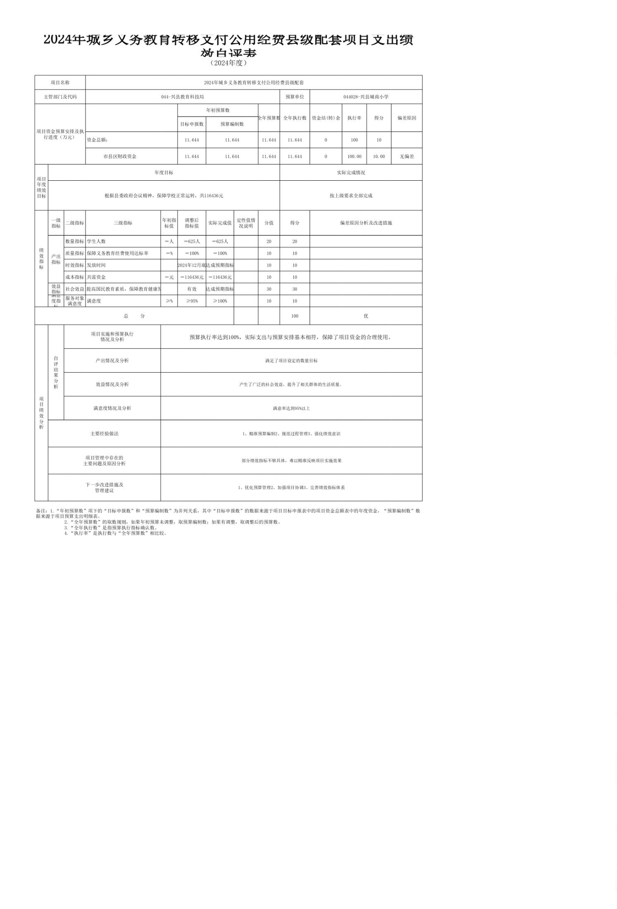

兴

县

城

南

小

学

2024年

单

位

决

算

公

开

报

告

-

20-

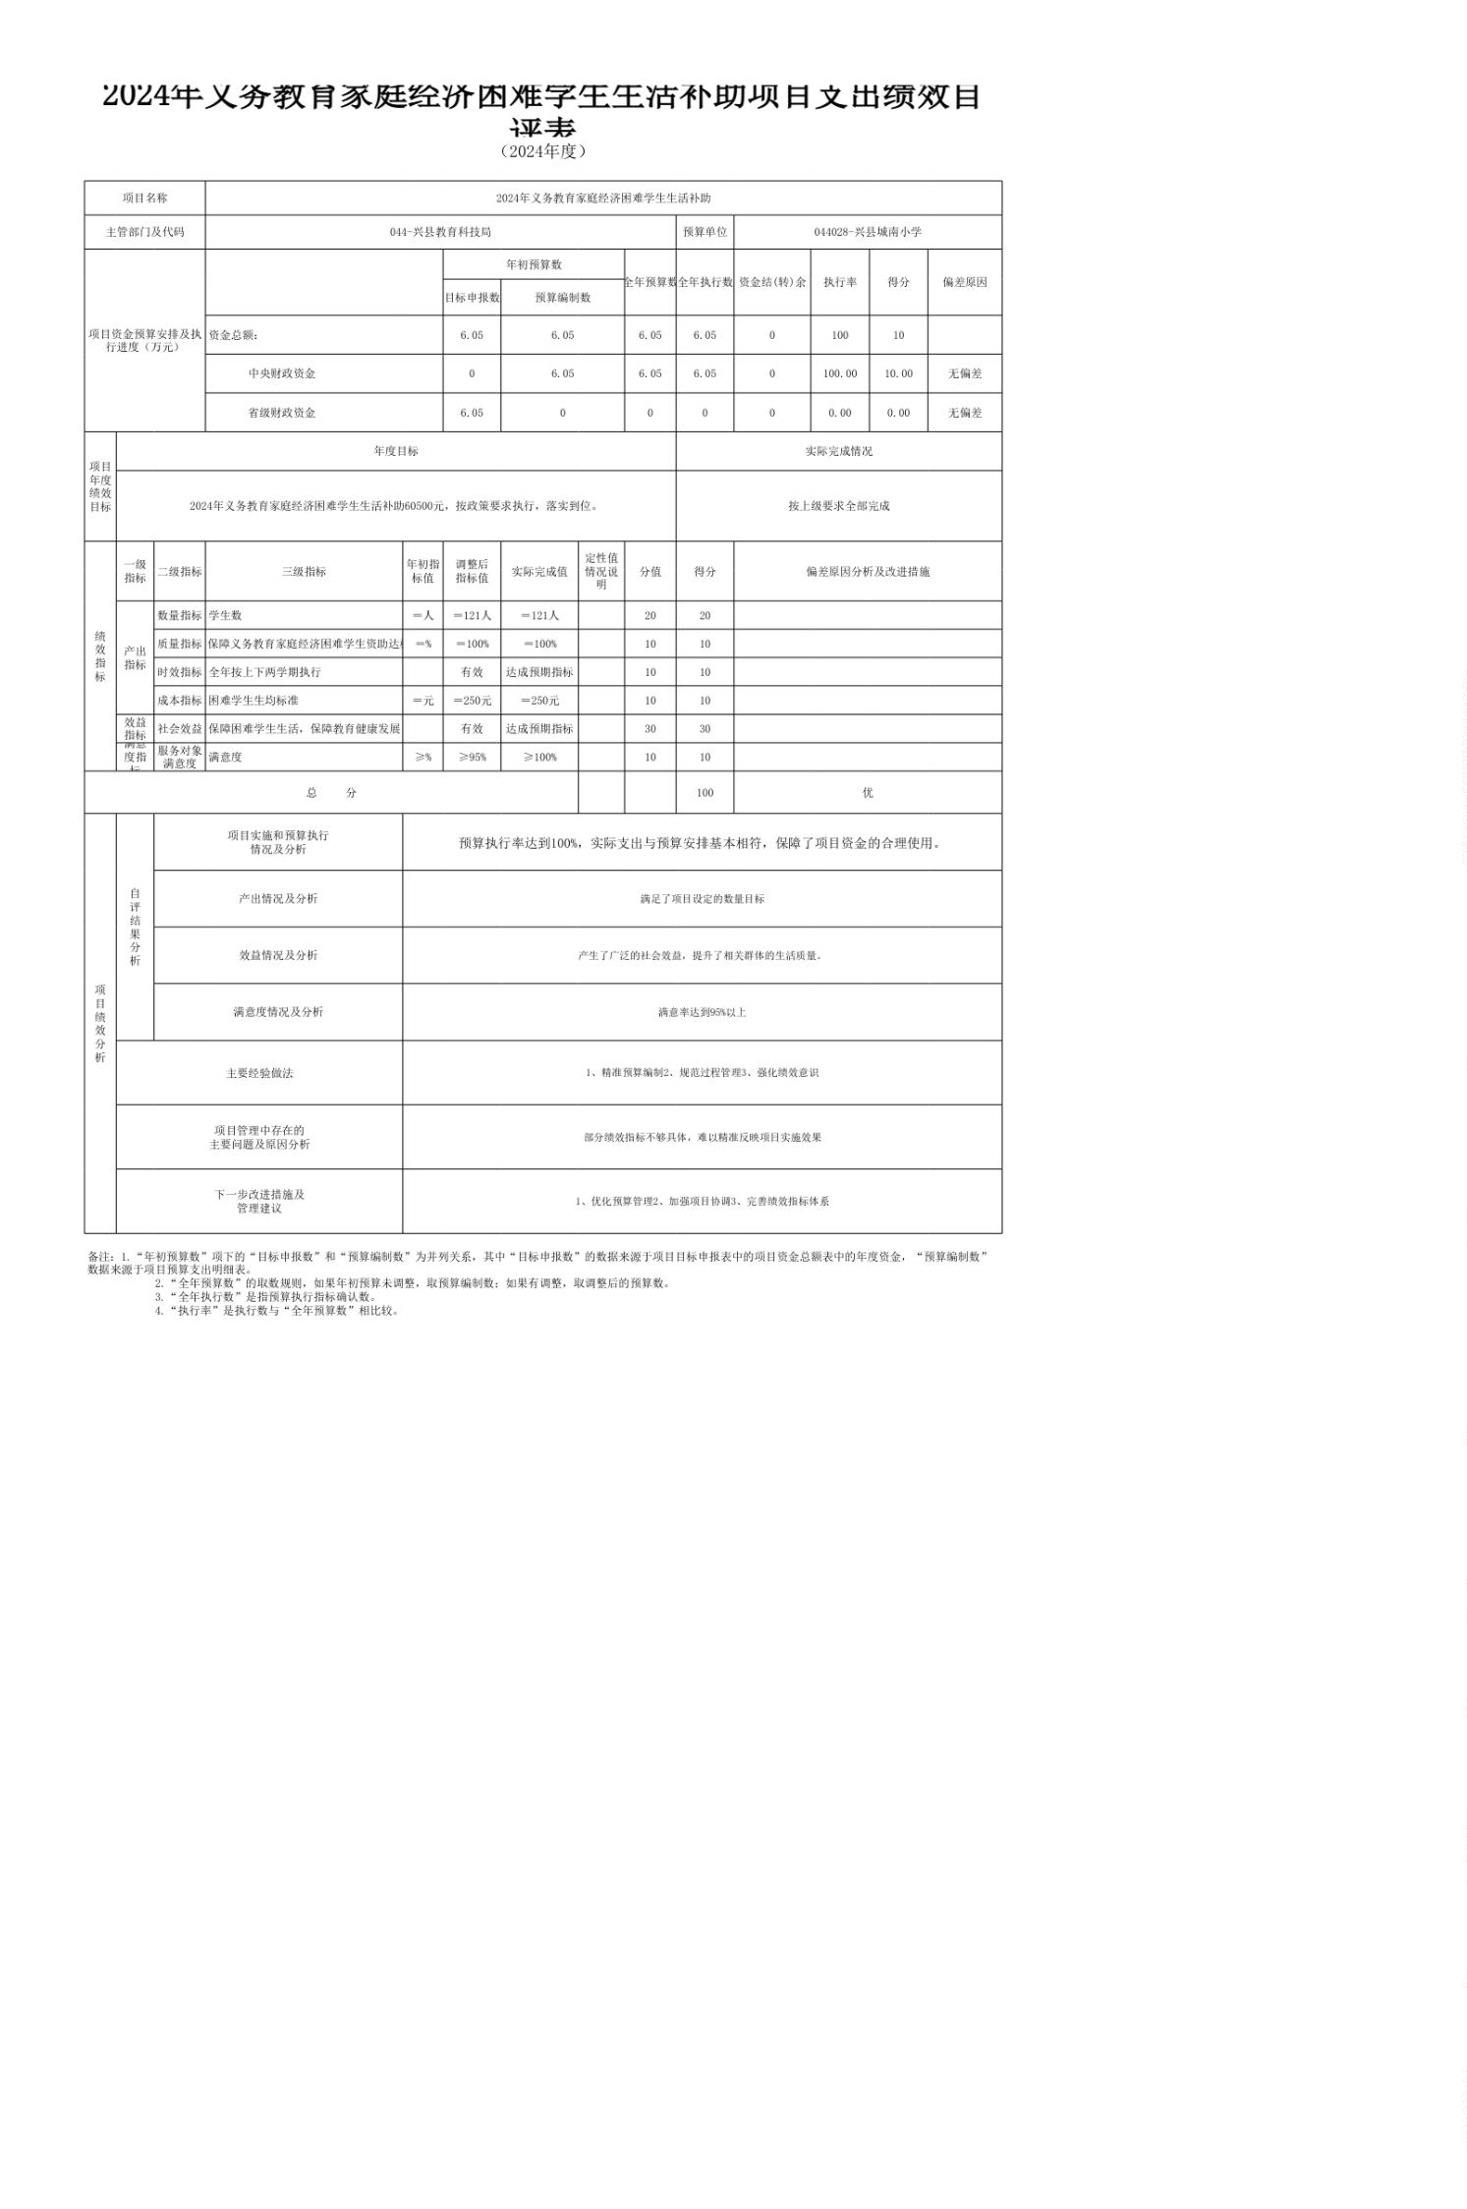

兴

县

城

南

小

学

2024年

单

位

决

算

公

开

报

告

-

21-

